



Varnhems IF - Fotbollsskolan Pass: 5 Tema: Spel/turnering

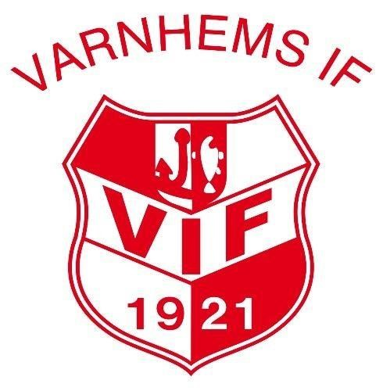
Samling - introduktion
Idag ska vi: Spela fotboll... Fotboll är att ha roligt och att spela. Idag ska vi spela mycket och på tre olika sätt.
De tre guldbollarna: Lyssna (när tränaren pratar) - Stilla (med boll och kropp när tränaren pratar) - Snälla (mot varandra, bra kompis)
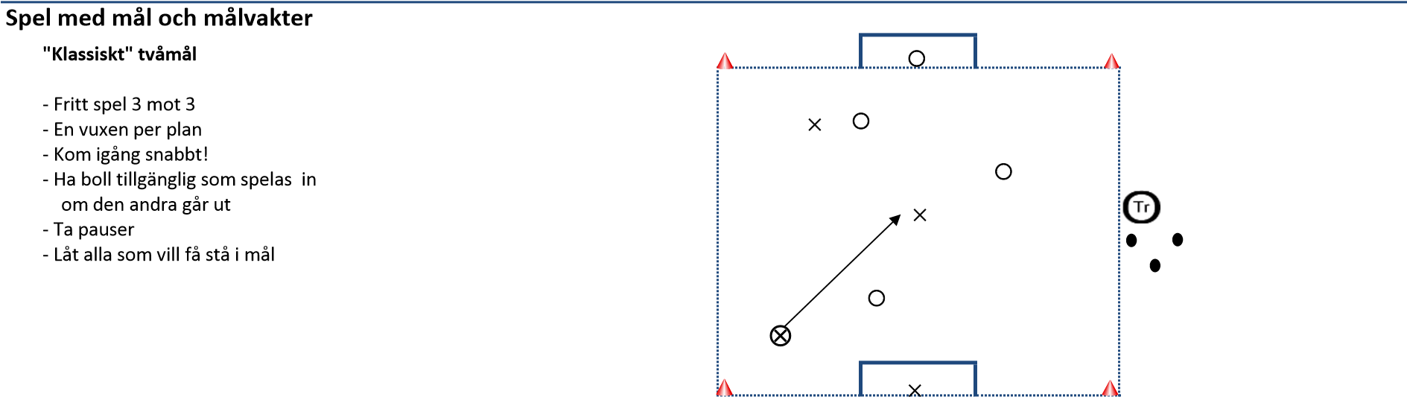
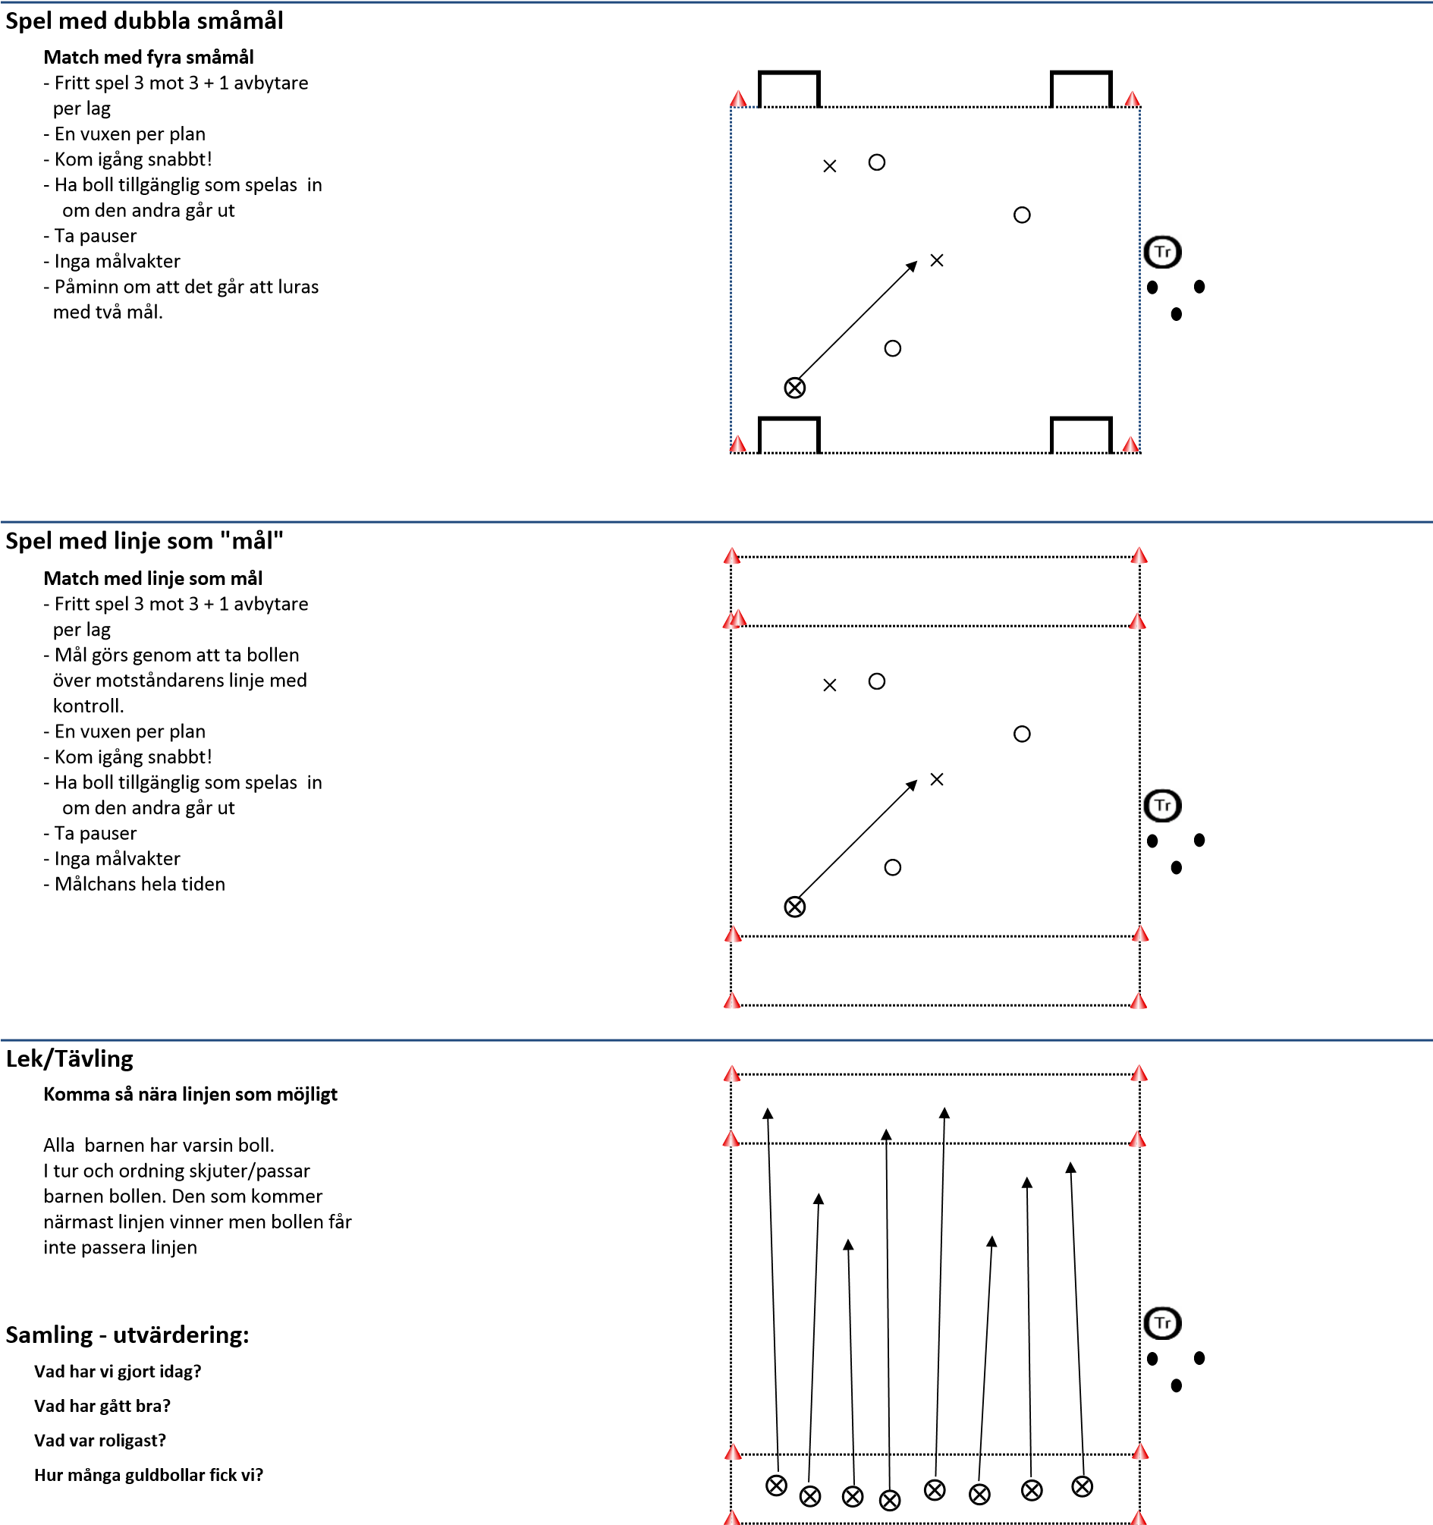
Varnhems IF

